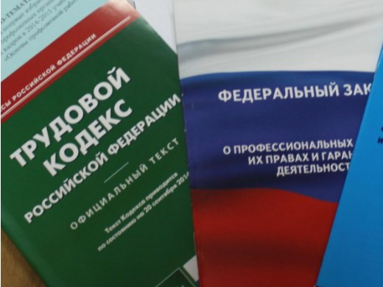Правовая инспекция труда Профсоюза | КАЛУЖСКАЯ ОБЛАСТНАЯ ОРГАНИЗАЦИЯ  ОБЩЕРОССИЙСКОГО ПРОФСОЮЗА ОБРАЗОВАНИЯ  https://www.eseur.ru/kaluga/  Информационный листок №32  Ежегодный дополнительный оплачиваемый отпуск.

Важно! Следующим работникам работодатель обязан предоставлять ежегодный дополнительный оплачиваемый отпуск:
- за работу с вредными или опасными условиями труда 2, 3 или 4 степени или опасными условиями труда.
Важно! Продолжительность отпуска зависит от степени вредности или опасности условий труда и устанавливается по результатам специальной оценки условий труда. Минимальная продолжительность - 7 календарных дней;
- за работу, связанную с особым характером работы.
Важно! Перечень категорий работников, которым устанавливается отпуск, а также минимальная его продолжительность и условия предоставления определяются Правительством РФ;
- за работу в районах Крайнего Севера и местностях, приравненных к ним.
Важно! за работу в районах Крайнего Севера предоставляется отпуск - 24 календарных дня, в местностях, приравненных к районам Крайнего Севера - 16 календарных дней, в остальных районах Севера, где установлен районный коэффициент и процентная надбавка - 8 календарных дней (ст. 321 ТК РФ, ст. 14 Закона РФ от 19.02.1993 N 4520-1);
- за работу в режиме ненормированного рабочего дня.
Важно! Минимальная продолжительность отпуска - 3 календарных дня. Конкретная продолжительность устанавливается в правилах внутреннего трудового распорядка, коллективным договором;
- за работу за границей в загранучреждениях (представительствах) Российской Федерации;
Важно! Минимальная продолжительность отпуска, условия его предоставления определены постановлением Правительства РФ от 21.04.2010 N 258;
- спортсмену.
Важно! Минимальная продолжительность отпуска составляет 4 календарных дня. Конкретная продолжительность отпуска определяется коллективным договором, локальным нормативным актом, трудовым договором (ст. 348.10 ТК РФ);
- тренеру.
Важно! Минимальная продолжительность отпуска составляет 4 календарных дня. Конкретная продолжительность отпуска определяется коллективным договором, локальным нормативным актом, трудовым договором (ст. 348.10 ТК РФ);
При исчислении общей продолжительности ежегодного оплачиваемого отпуска дополнительные отпуска суммируются с ежегодным основным оплачиваемым отпуском.
Важно! Работодатель вправе с учетом своих производственных и финансовых возможностей устанавливать дополнительные отпуска для работников. Порядок и условия их предоставления должны быть отражены в коллективном договоре или локальном нормативном акте.

Источник: https://www.kdelo.ru/news/392654-v-rostrude-razyasnili-kakimi-dokumentami-rukovodstvovatsya-v-kadrovoy-rabote

Калужская областная организация Профсоюза работников народного образования и науки РФ

Тел.факс: 57-64-69, prokaluga@mail.ru
Калуга, июль, 2023
https://www.eseur.ru/kaluga/

